Учитель | План урока
Полякова Галина Алексеевна | Тема урока «Физический смысл производной»  - Пройди по ссылке https://yadi.sk/i/dgmGqQKVyoL2Ag  и скачай презентацию (иначе не будет работать анимация).  - Повторение: геометрический смысл производной, 3 примера с вариантами ответов (проверка по щелчку мыши)  - Запиши в тетрадь 2 новые формулы, и 3 задачи, разобранные в презентации. Задачи №4 и №5 реши самостоятельно.  - Выполни самостоятельную работу:  - Материальная точка движется прямолинейно по закону 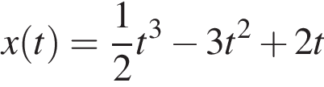 (где x — расстояние от точки отсчета в метрах, t — время в секундах, измеренное с начала движения). Найдите ее скорость в (м/с) в момент времени t = 6 с.  - Материальная точка движется прямолинейно по закону 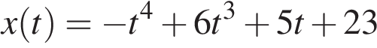(где x — расстояние от точки отсчета в метрах, t — время в секундах, измеренное с начала движения). Найдите ее скорость в (м/с) в момент времени 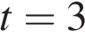с.  - Материальная точка движется прямолинейно по закону 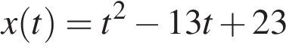(где x — расстояние от точки отсчета в метрах, t — время в секундах, измеренное с начала движения). В какой момент времени (в секундах) ее скорость была равна 3 м/с?  - Материальная точка движется прямолинейно по закону 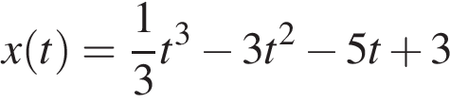(где x — расстояние от точки отсчета в метрах, t — время в секундах, измеренное с начала движения). В какой момент времени (в секундах) ее скорость была равна 2 м/с?
Полякова Галина Алексеевна | Тема урока «Физический смысл производной»  - Пройди по ссылке https://uchebnik.mos.ru/material/app/78702  Реши предложенные задачи, записывая в тетрадь. Для нахождения силы, действующей на тело, используй формулу F = ma.  - Вставь полученные ответы в соответствующее окно слайда.  Проверь решение, нажав гиперссылку в нижнем правом углу.
Полякова Галина Алексеевна | Тема урока «Применение производной к исследованию функции на монотонность» §30 п.1  - Прочти п.1 §30 учебника, разбери решение приведенных примеров.  - Пройди по ссылке https://resh.edu.ru/subject/lesson/3966/start/201135/ и  Выполни 3 этапа урока: Начнем урок, Основная часть, Тренировочные задания. Проверь свои решения. Запиши в тетрадь алгоритм нахождения промежутков возрастания и убывания функции y=f(x).
Полякова Галина Алексеевна | Тема урока «Правильные многогранники»  - Пройди по ссылке https://yadi.sk/i/3bRLQuMONL7_ng  и скачай презентацию (иначе не будет работать анимация). Используя её и пункт 35-37 учебника Л.С. Атанасян, запиши основную информацию в тетрадь: виды симметрии в пространстве, определения центра, оси, плоскости симметрии; определение правильного многогранника, виды правильных многогранников, количество основных элементов, формулы вычисления площади поверхности и объема.  - Посмотри видеоролик, пройдя по ссылке  https://yadi.sk/i/oVvlzHmbNj4QBg , дополни свой конспект  Домашнее задание: п. 35-37; № 280, 282, 310, 314.
Полякова Галина Алексеевна | Тема урока «Применение производной к исследованию функции на монотонность»  - Пройди по ссылке https://yadi.sk/i/1P2fG9iVQbXGgw  и скачай презентацию (иначе не будет работать анимация) или прочитай §30 п.1 учебника.  - Запиши в тетрадь теорию и задачи, разобранные в презентации.  - Выполни самостоятельно: № 30.14-30.18(в).
Полякова Галина Алексеевна | Тема урока «Применение производной к исследованию функции на монотонность» §30 п.1  - Пройди по ссылке https://yadi.sk/i/1P2fG9iVQbXGgw  и скачай презентацию (иначе не будет работать анимация).  - Запиши в тетрадь теорию и задачи, разобранные в презентации.  - Выполни самостоятельно: № 30.14-30.18(в).
Полякова Галина Алексеевна | Тема урока «Экстремумы функции» §30 п.2,3  - Прочти п.2,3 §30 учебника, разбери решение приведенных примеров и/или пройди по ссылке https://www.youtube.com/watch?v=zOWuavE2arw и запиши в тетрадь разобранные задачи.  - Реши самостоятельно из учебника №30.30 – 30.32, №30.38(а,б).  Решенные задания пришли не позднее 17ч. 26.04.20.  Домашняя работа:  Посмотри основную часть урока 16, зайди по ссылке  https://resh.edu.ru/subject/lesson/3987/main/273814/  Прочитай стр. 181-188 п.2 учебника. Выдели главное. Выучи алгоритм исследования функции на монотонность и точки экстремума.  Реши из задачника стр. 100 № 30.26 (а, б)

